Отчёт по проведённому исследованию на тему
«Удовлетворённость работы наземного общественного транспорта города Минска»

Исследование провёл
Сидоров Иван студент группы 521703.
Тема исследования:
«Удовлетворённость работы наземного общественного транспорта города Минска»

Актуальность темы исследования (проблема):

С одной стороны:
видна нехватка общественного транспорта на данной линии в пиковые моменты времени (9 , 13-14, 17-19 часов в рабочий день);
С другой стороны:
видно нежелание пользователей транспорта оплачивать проезд ввиду его дороговизны, видны пробелы в качестве обслуживания в общественном транспорте.

Задача:
Выяснить, согласны ли люди увеличить оплату за проезд, получив при этом более качественно обслуживание.

Интерпретация ключевых понятий:
Ключевые понятия: общественный транспорт, оплата за проезд, уровень обслуживания, служебный персонал.

Общественный транспорт: трамвай, троллейбус, автобус.

Оплата за проезд (ед.): стоимость оплаты за проезд в общественном транспорте города Минска.

Уровень обслуживания: действия предпринимаемые работниками автобусных, трамвайных и троллейбусных депо (ввод кондукторов для удобства оплаты, возможность покупки проездных билетов на декады, сутки, возможность ввода электронной оплаты).

Служебный персонал: водители, кондукторы, ревизоры, силовые структуры.

Цель исследования:
Целью исследования является выявление отношения населения к увеличению оплаты за проезд, для лучшего обслуживания.

Задачи исследования:
- изучения возможных вариантов поведения жителей города Минска, в случае увеличения оплаты за проезд;
- узнать о степени готовности к повышению оплаты за проезд;

Объект исследования:
Различные слои населения города Минска пользующиеся общественным транспортом.

Предмет исследования:
Будущее общественного транспорта города Минска.

Операционализация понятий:

- Отношение населения:
  - Позитивное;
    - Дружеское;
    - Уважительное;
    - Доверительное.
  - Негативное
    - Настороженное;
    - Неприязненное;
    - Враждебное.
  - Нейтральное

- Среди слоёв населения можно выделить:
  - Студенты;
  - Рабочие;
  - Предприниматели;
  - Пенсионеры.

- По степени благосостояния:
  - Обеспеченые;
  - Среднеобеспеченные;
  - Малообеспеченные.

Гипотезы:
Увеличение цены билета за проезд так или иначе отражается на благосостоянии человека, что может повлиять на его отношения с окружающим миром.
После увеличения цены билета за проезд, больше людей станет ездить «зайцами».

Методическая часть.
Методы сбора информации:
Исследование носит выборочный характер, так как опросить всех пользователей общественного транспорта не представляется возможным.
Выборка:
от 50-ти человек.
Возраст респондентов:
от 16 до 70 лет.
Инструментарий опроса:
анкета.
Формы обработки:
ручная обработка.
Значимость исследования:
Перспектива увеличения оплаты за проезд приведёт к улучшению качества обслуживания общественного транспорта, позволит приобрести новые единицы транспортных средств. Ввести необходимое количество служебного персонала.
Таблица сводных результатов тестирования.

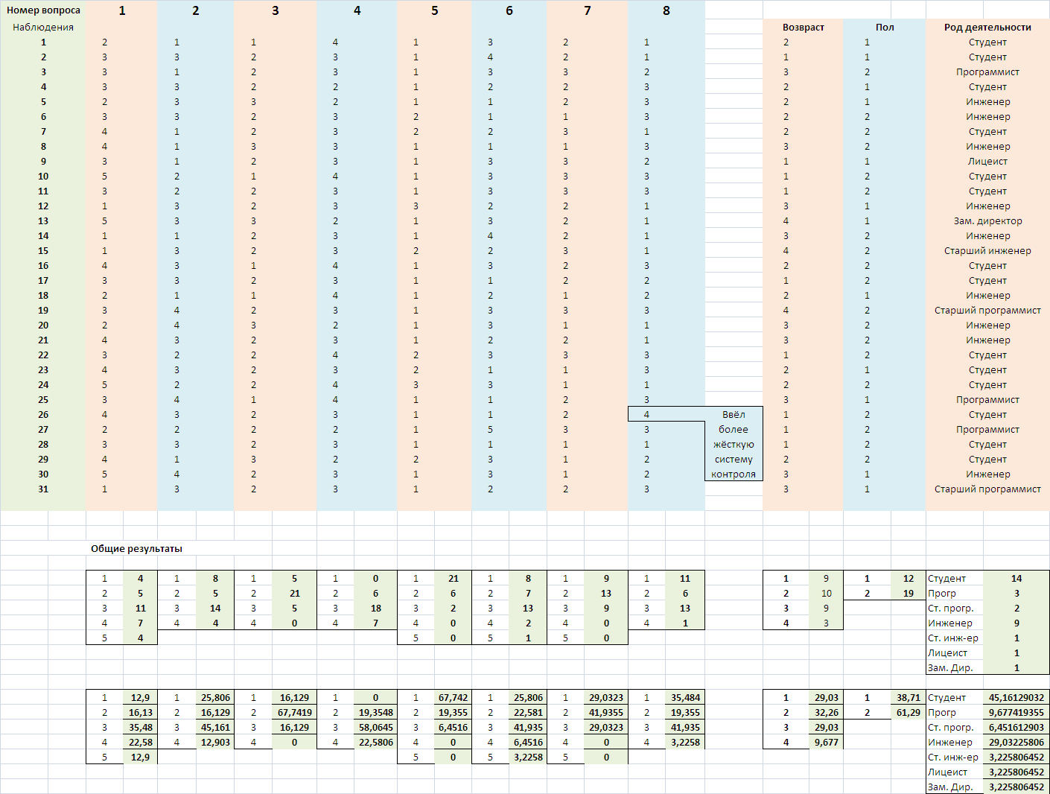
Гистотраммы показывающие результаты в процентах.
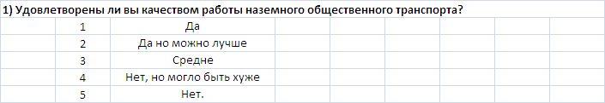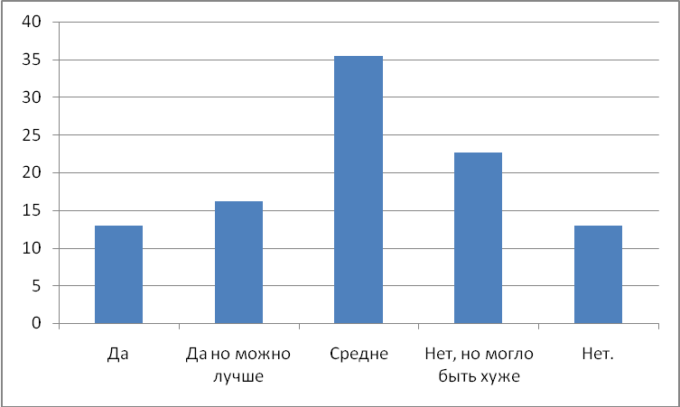
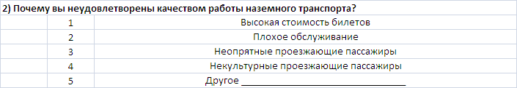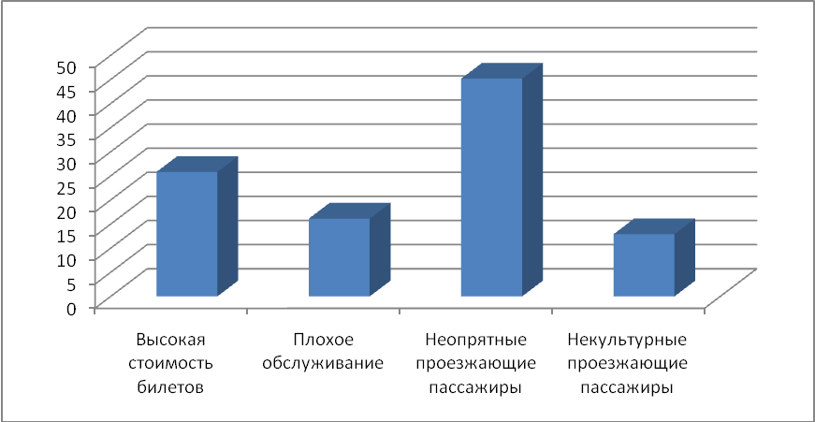
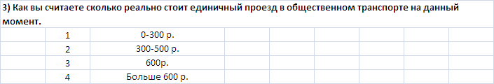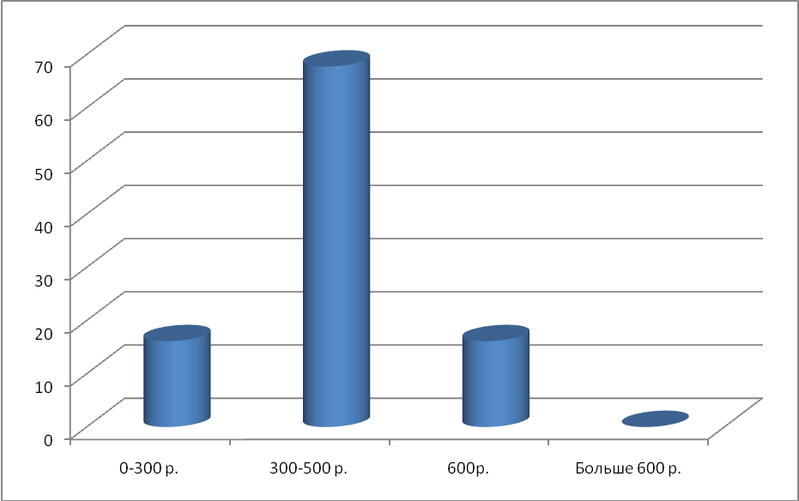
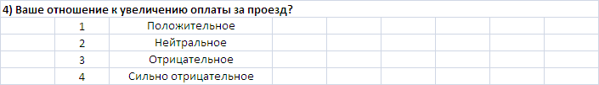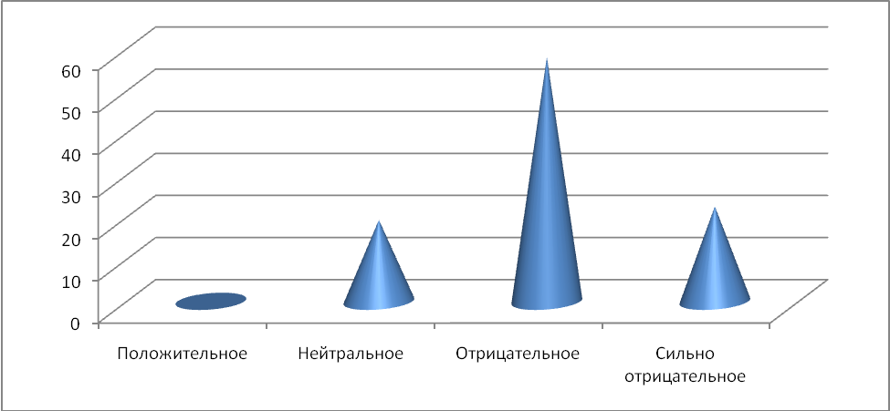
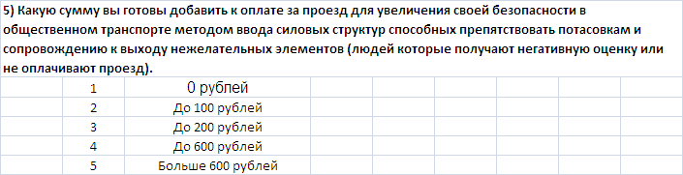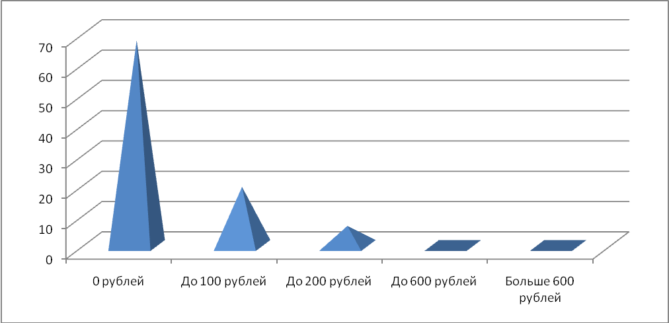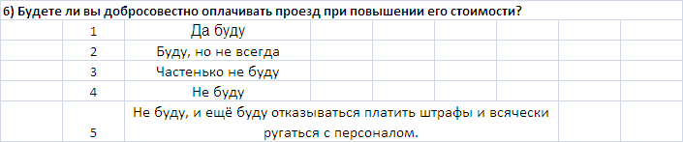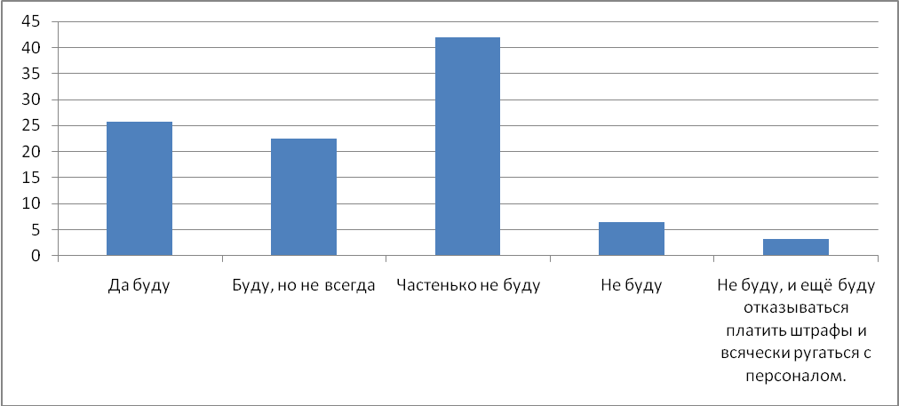
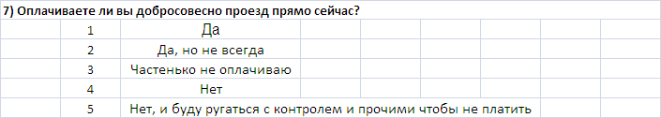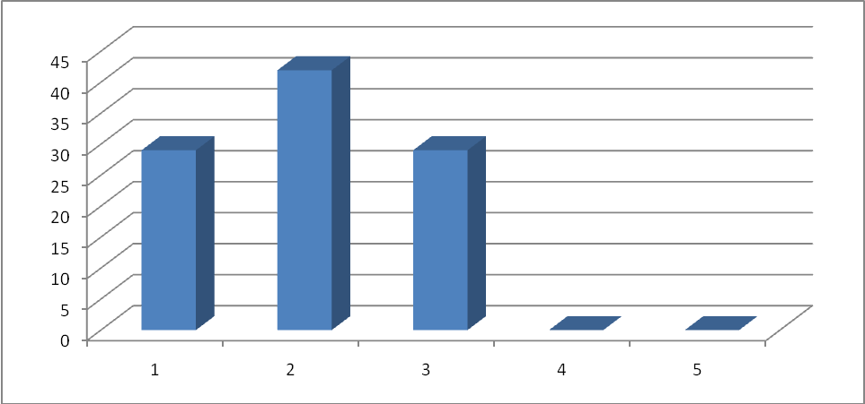
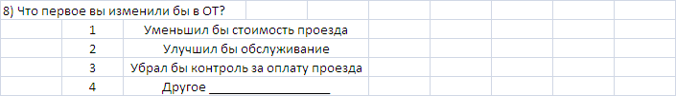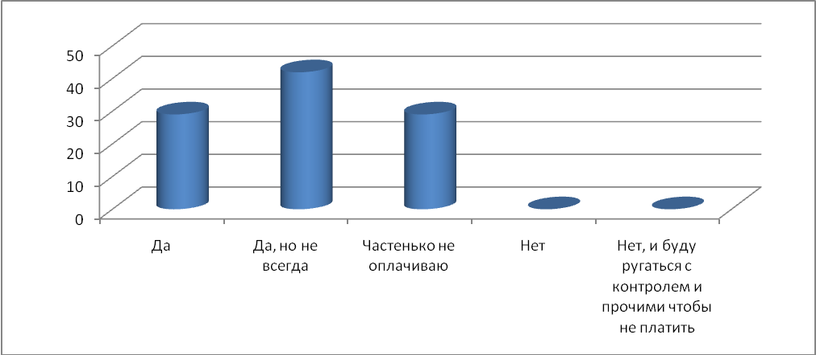
Диаграмма возврастов опрошенных.
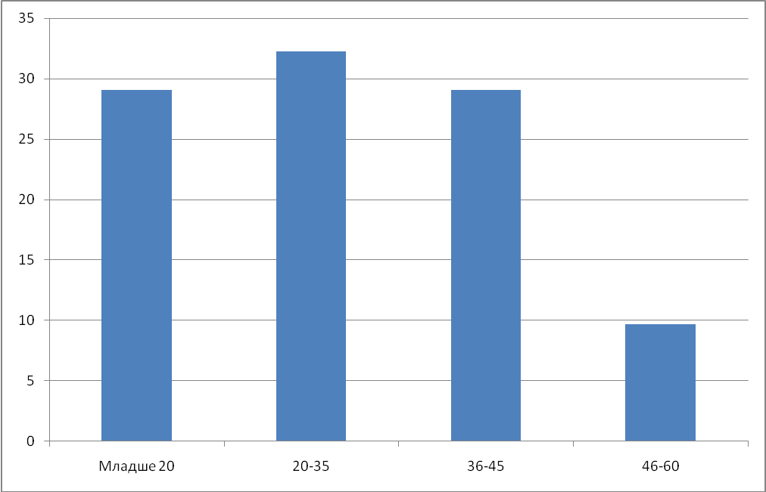
Соотношение мужского и женского пола опрошенных.
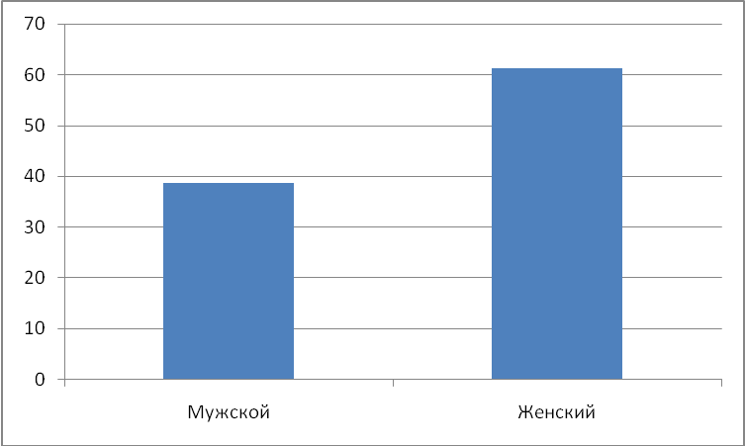
Профессии опрошенных
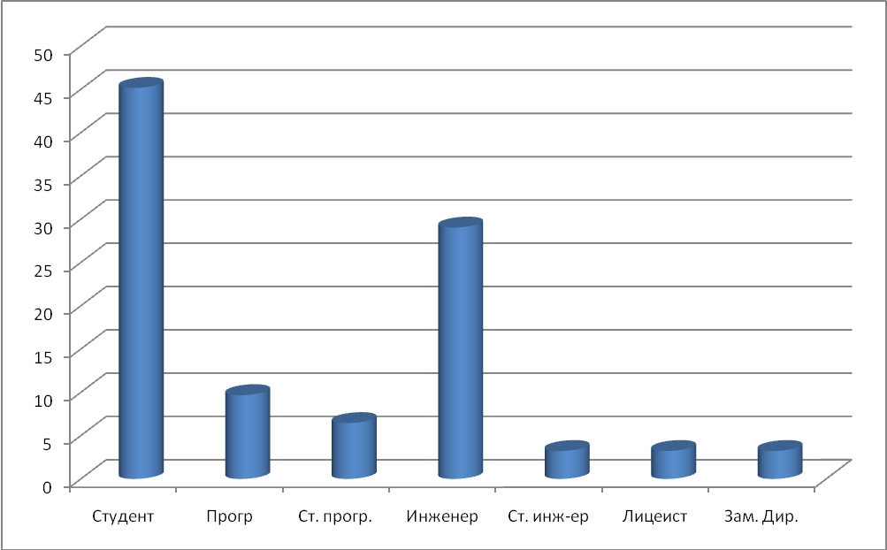

Подводя итоги можно сказать, что наземный общаственный транспорт как черезчур дорог, так и совершенно неудовлетворяет желаниям пользователей.

